**標題與作者(班級、學號、姓名):hw1 資工2B 107502558 呂旻翰**

**程式流程截圖、程式碼說明**

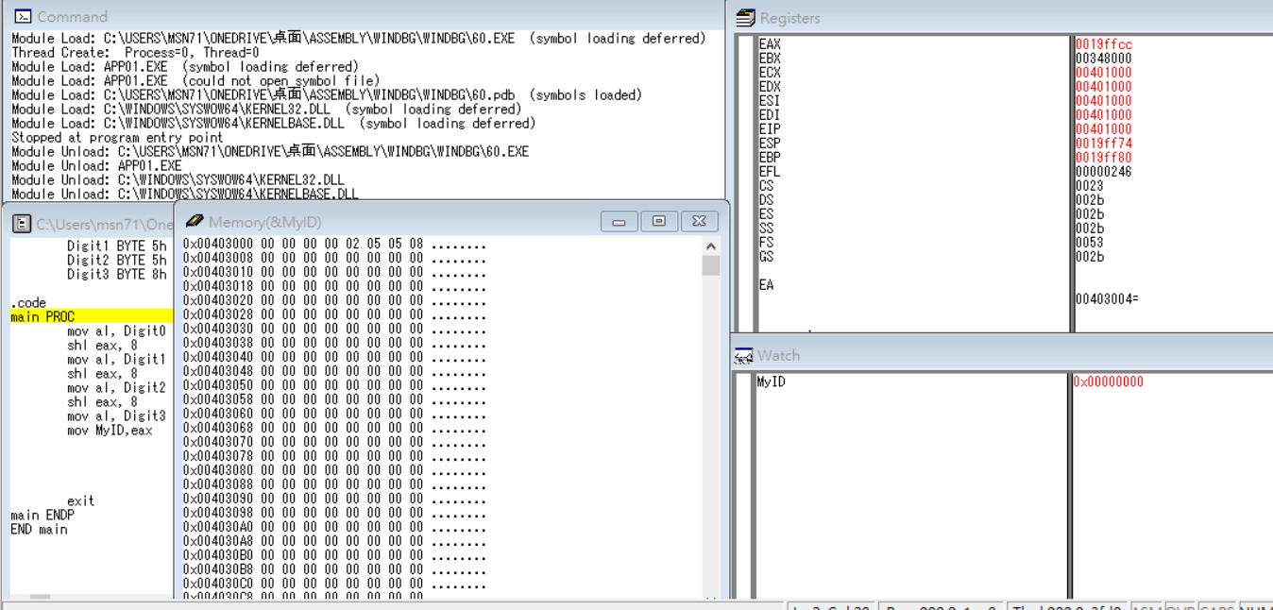

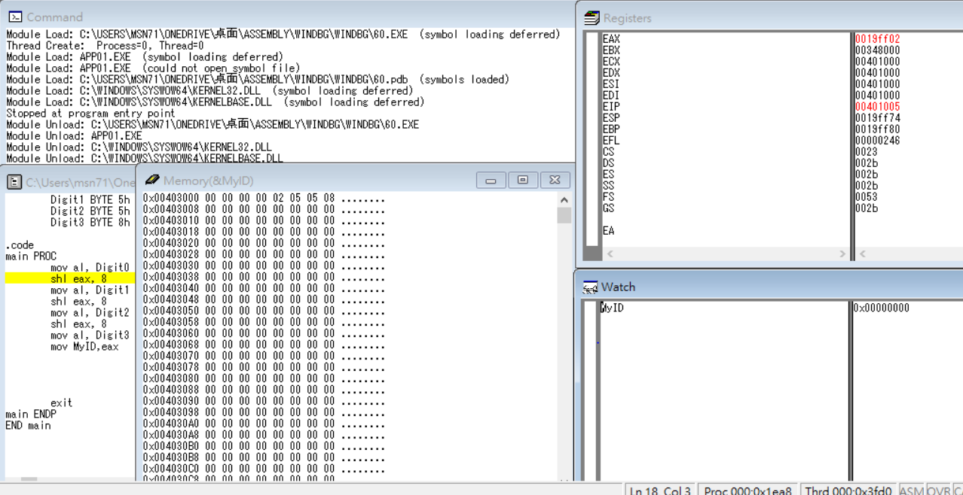

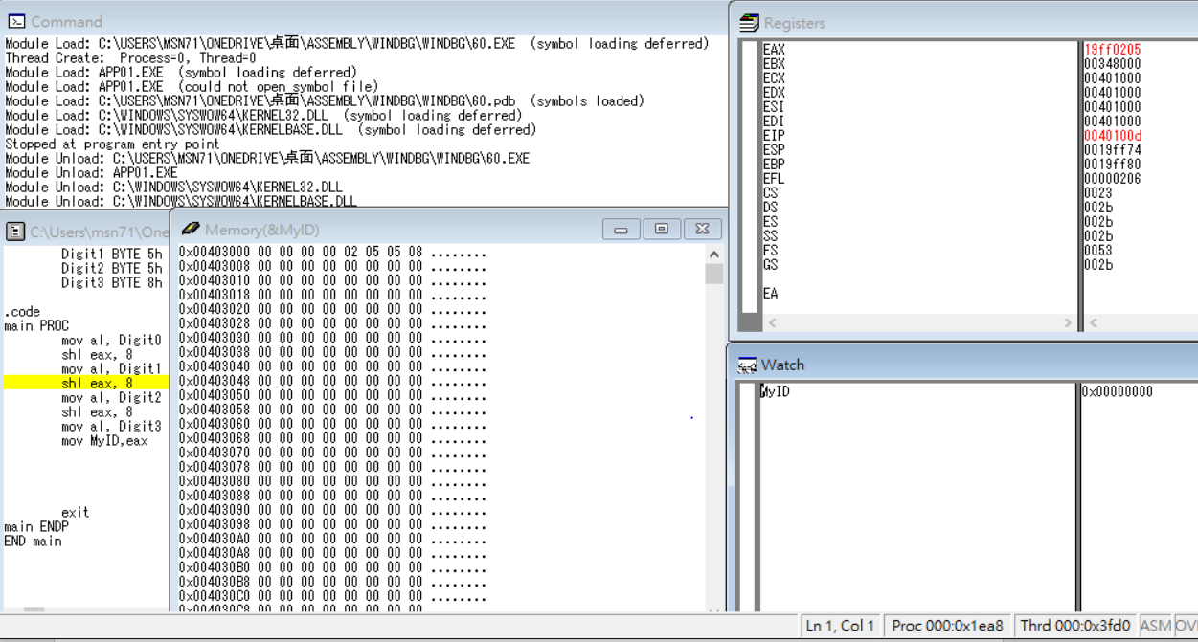 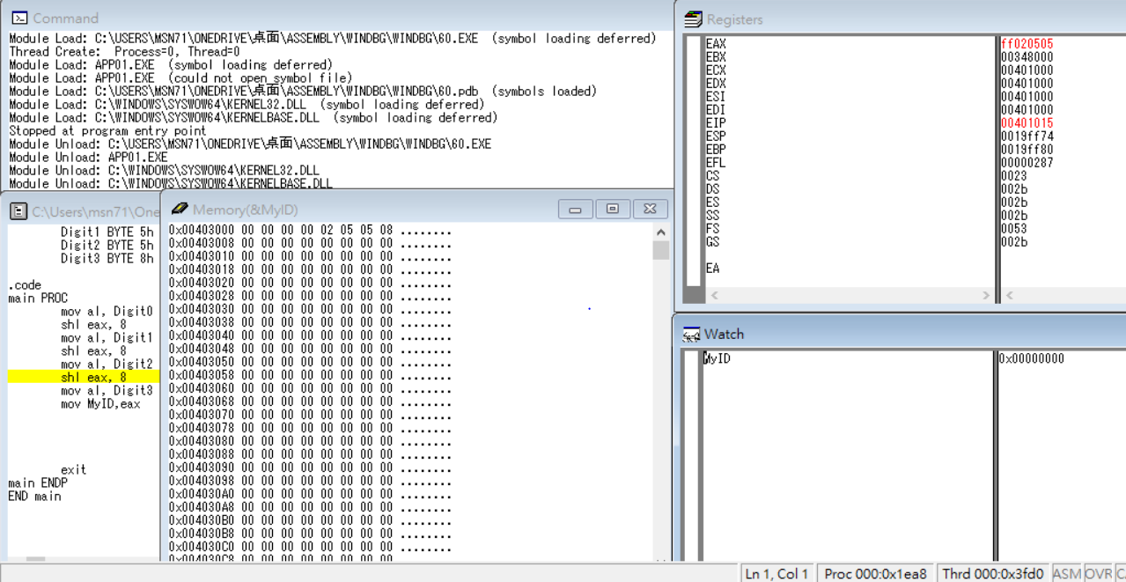 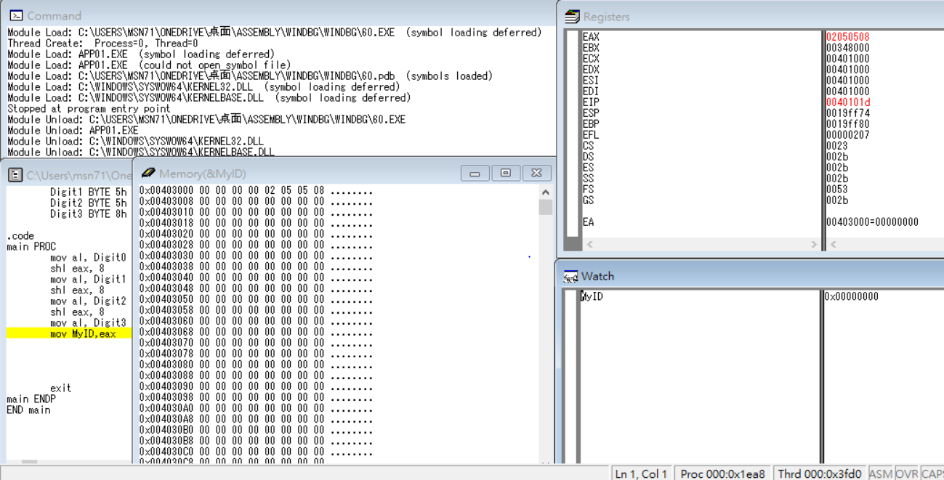

**程式碼說明:**

.data

MyID DWORD ?

Digit0 BYTE 2h

Digit1 BYTE 5h

Digit2 BYTE 5h

Digit3 BYTE 8h

.code

main PROC

mov al, Digit0 ;將02存入al

shl eax, 8 ;把整個eax左移一個byte 這時al將會空出來(補零)

mov al, Digit1 ;之後同上述步驟

shl eax, 8

mov al, Digit2

shl eax, 8

mov al, Digit3

mov MyID,eax ;最後將eax存入MyID

**完成的程式畫面截圖**

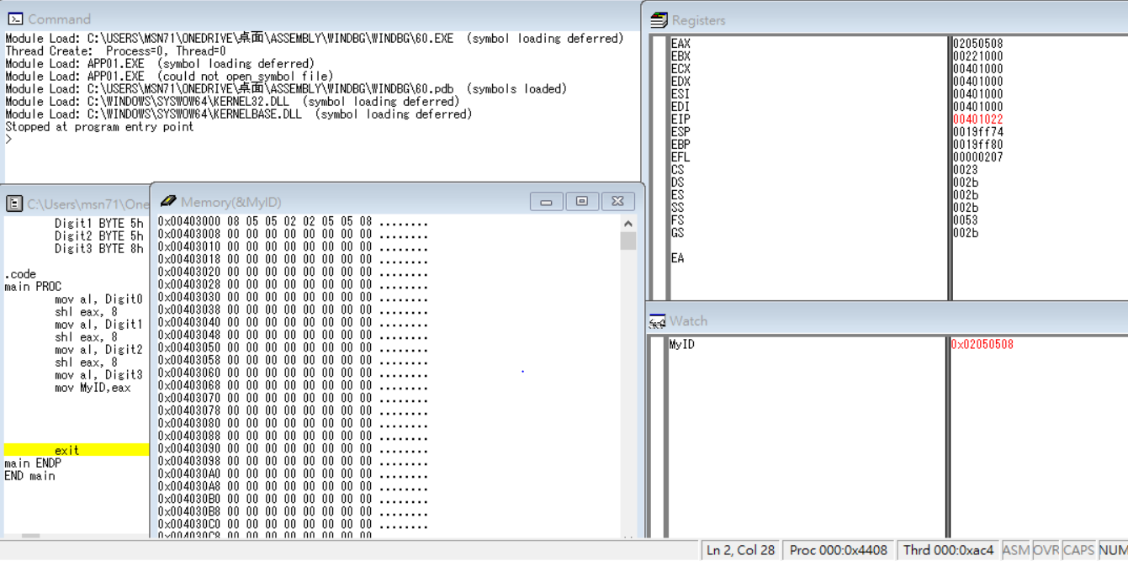

**作業心得或任何課堂上的事情100字以上(不包含程式碼)**

經過這次作業我才發現一件事 原來el是eax的最後一個byte阿 還有一個byte有8bits所以要移8次 才會移一個空格 也就是記憶體一個byte的距離 一開始都沒注意到 真希望ppt是中文的 才不會那麼難找 雖然我決定買中文書了 不然很難看得懂 考試可能也會gg 還有助教今天有點少 不太夠問